МИНОБРНАУКИ РОССИИ
Санкт-Петербургский государственный
электротехнический университет
«ЛЭТИ» им. В.И. Ульянова (Ленина)
Кафедра МО ЭВМ

отчет
по лабораторной работе №4
по дисциплине «Объектно-ориентированное программирование»
Тема: Уровни абстракции, управление игроком

Студент гр. 1383 |  | Куликов М.Д.
Преподаватель |  | Жангиров Т.Р.

Санкт-Петербург
2022

Цель работы.
Реализовать набор классов отвечающих за считывание команд пользователя, обрабатывающих их и изменяющих состояния программы (начать новую игру, завершить игру, сохраниться, управление игроком, и.т.д.). Команды/клавиши определяющие управление должны считываться из файла.

Задание.
Реализован класс/набор классов обрабатывающие команды
Управление задается из файла (определяет какая команда/нажатие клавиши отвечает за управление. Например, w - вверх, s - вниз, и.т.д)
Реализованные классы позволяют добавить новый способ ввода команд без изменения существующего кода (например, получать команды из файла или по сети). По умолчанию, управление из терминала или через GUI, другие способы реализовывать не надо, но должна быть такая возможность.
Из метода считывающего команду не должно быть “прямого” управления игроком

Выполнение работы.
Для выполнения требований лабораторной работы было реализовано 3 класса:

Command_Giver – интерфейс для классов, которые будут представлять собой способы ввода команд. Содержит в себе 1 метод – std::string get_commands_from_user().

Console_Command_Giver – реализация вышеупомянутого интерфейса, в которой ввод данных от пользователя происходит с помощью консоли. Единственный переопределенный метод считывает из std::cin строку с командой и возвращает ее.

Command_Reader – класс, ответственный за считывание управления, выбранного пользователем и преобразованием полученных команд в вид, понятный для программы.
Методы класса:
1)Command_Reader() – конструктор, задающий объект класса, ответственный за получение команд от пользователя.
2)void choose_commands() – метод, считывающий из файла управление и записывающее команды в массив строк commands_arr.
3)char input_commands() – метод, в котором объект класса получает команду от пользователя и преобразует ее в один символ, который возвращает для последующего использования программой.

Тестирование.

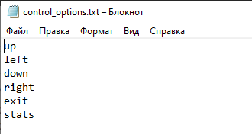

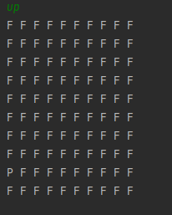
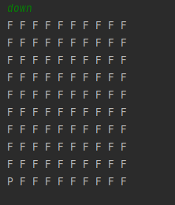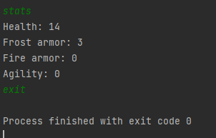
Рисунки 1,2,3,4 – Тестирование работы заданного управления.

Выводы.
Был реализован набор классов, позволяющих считать команды пользователя выбранным способом и задать управление программой из файла.

Приложение А
UML Диаграмма
